**Муниципальное бюджетное учреждение культуры**

**«Централизованная библиотечная система»**

**Мариинско-Посадского района**

**Мариинско-Посадская центральная районная библиотека**

**Работа библиотек**

**по экологическому воспитанию**

**детей и подростков**



**г. Мариинский Посад**

**2022 год**

Содержание

|  |  |
| --- | --- |
| Введение ……………………………………………………………… | 3 |
| Экологические даты …………………………………………………. | 4 |
| Цели и задачи экологического просвещения ………………………. | 10 |
| Роль библиотеки в экологическом просвещении ………………….. | 12 |
| Заключение …………………………………………………………… | 13 |

**Введение**

Экологическая проблема – глобальная проблема современности. Она настолько обострилась за последние десятилетия, что сегодня не осталось ни одной сферы жизни общества, которой бы эта проблема не коснулась.

В условиях нарастающего экологического кризиса первостепенное значение приобретает непрерывное экологическое образование, просвещение и воспитание всех групп населения.

Поэтому перед различными социальными и общественными учреждениями ставится задача активизировать пропаганду духовно-нравственных ценностей, способствующих формированию экологической культуры, бережному отношению населения к окружающей среде, повышению личной ответственности граждан за сохранение и преумножение достопримечательностей нашей уникальной природы.

Экологическое просвещение читателей всегда является одним из приоритетных направлений в деятельности библиотек. Библиотекари, используя самые разнообразные формы, начиная от традиционных книжных выставок и заканчивая организацией крупных акций и марафонов, знакомят пользователей с материалами экологической тематики.

Приоритетным направлением работы многих библиотек системы является экологическое информирование населения, экологическое просвещение подрастающего поколения. Важная роль в экологическом воспитании подрастающего поколения отводится, конечно же, библиотекам. Библиотека – это универсальная структура в сфере культуры, способная не только помочь экологическому образованию, но и стать самостоятельным эколого-просветительным учреждением. Особая роль принадлежит библиотекам в реализации как раз непрерывного экологического образования, в обеспечении учебного процесса необходимой литературой, оказании помощи при проведении научных исследований и т.д. Надо отдать должное библиотекам: они являются активными участниками процесса экологического просвещения и делают все для понимания сути глобальных проблем экологии, создания условий для социального становления и развития молодежи, самостоятельного выбора ее мировоззренческой позиции. Вовлечение молодежи в конкретную природоохранную деятельность, совместная эколого-практическая деятельность очень «демонстративна», с просветительской точки зрения.

Под понятием экологическое просвещение понимается – распространение экологических знаний и образования. Через просвещение проходит практически все население от мала до велика. Именно это направление работы является приоритетным в деятельности таких учреждений**,**как библиотеки, обладающие уникальными возможностями приобщения населения к информационным ресурсам, формирования у населения экологического сознания и воспитания экологической культуры как нового образа мышления, основанного на понимании социально-экономических и экологических процессов.

**Экологические даты**

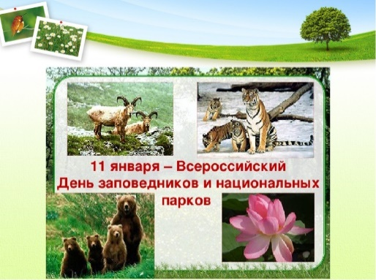

**11 января - «Всероссийский день заповедников и национальных парков»**, официальный праздник, который отмечается в Российской Федерации по инициативе ряда экологических организаций. Это сравнительно молодая дата в календаре экологов, ее стали отмечать, начиная с 1997 года.

**2 февраля – Всемирный день водно-болотных угодий**. Дата для празднования этого дня была выбрана не случайно: именно в этот день, 2 февраля 1971 года, в [иранском](https://ru.wikipedia.org/wiki/%D0%98%D1%80%D0%B0%D0%BD) городе [Рамсар](https://ru.wikipedia.org/wiki/%D0%A0%D0%B0%D0%BC%D1%81%D0%B0%D1%80" \o "Рамсар) (провинция [Мазендеран](https://ru.wikipedia.org/wiki/%D0%9C%D0%B0%D0%B7%D0%B5%D0%BD%D0%B4%D0%B5%D1%80%D0%B0%D0%BD" \o "Мазендеран)) была подписана «Конвенция о водно-болотных угодьях». Этот документ более известен под названием «[Рамсарская конвенция](https://ru.wikipedia.org/wiki/%D0%A0%D0%B0%D0%BC%D1%81%D0%B0%D1%80%D1%81%D0%BA%D0%B0%D1%8F_%D0%BA%D0%BE%D0%BD%D0%B2%D0%B5%D0%BD%D1%86%D0%B8%D1%8F" \o "Рамсарская конвенция)», которая была подписана с целью защитить водно-болотные угодья, имеющие международное значение.

**19 февраля - Всемирный день защиты морских млекопитающих или Всемирный день китов**. Эта экологическая дата считается днем защиты не только китов, но и всех морских млекопитающих и разных других живых существ, обитающих в морях и океанах нашей планеты. Этот День был учрежден в 1986 году, когда вступил в силу мораторий на китовый промысел, введенный Международной китовой комиссией (МКК) (International Whaling Commission, IWC).

**1 марта**   - **Всемирный день кошек**, неофициальный праздник в честь кошек, который отмечается по всему миру. В этот день люди чествуют заслуги этих животных, показывают им своё почитание и любовь.

 **20 марта – День Земли**, довольно интересный экологический праздник, созданный для того, чтобы обратить внимание людей на то, что экосистема нашей планеты весьма хрупка и убедить в том, что относиться к ней необходимо как можно бережнее. Удивительно, но в году есть две даты, которые посвящены этому дню. Первое празднование происходит в День весеннего равноденствия 20 марта, эту дату выбрали в 1971 году, так как именно в этот момент времени меняется биологический ритм Земли, происходит так называемое пробуждение природы, во время которого она обновляется. Второй День Земли, а точнее Международный день Матери-Земли – 22 апреля. Официально эту дату выбрали провозгласили в относительно недалёком 2009 году, но традиция отмечать день земли зародилась аж в 1970 году в США, в последствии, через 20 лет, акция стала международной.

**21 марта - Международный день леса или Всемирный день защиты лесов**, который был основан в 1971 году и с тех пор отмечается ежегодно. Инициатором учреждения данного Дня выступила Европейская конфедерация сельского хозяйства на 23-й Генеральной Ассамблее в 1971 году.

**22 марта - Всемирный день водных ресурсов (День воды).**Идея его проведения впервые прозвучала на Конференции ООН по охране окружающей среды и развитию (ЮНСЕД), которая [состоялась в 1992 году в Рио-де-Жанейро](https://yandex.ru/turbo?text=https%3A//www.calend.ru/events/7121/&parent-reqid=1553220936038010-1414431367837144630451574-sas1-8847). Цель данного праздника привлечь внимание к одной из существующих сегодня проблем, связанных с нехваткой водных ресурсов и загрязнением воды, и принять важные решения.

**1 апреля - Международный день птиц,**интернациональный экологический праздник. Его цель – сохранение видового разнообразия и численности птиц.

**15 апреля -  День экологических знаний.**В России этот праздник отмечается с 1996 года по инициативе общественных природоохранных организаций и дает старт ежегодной общероссийской акции [«Дни защиты окружающей среды от экологической опасности»](https://www.calend.ru/events/6034/), которая завершается 5 июня [**Всемирным днем охраны окружающей среды**](https://www.calend.ru/holidays/0/0/549/)**.** Основная цель праздника – продвижение экологических знаний и формирование экологической культуры населения, информирование общественности о состоянии дел в области экологической безопасности и о состоянии окружающей среды, а также воспитание и подготовка гражданина, умеющего мыслить экологически.

**3 мая - День Солнца.**Начиная с 1994 года в разных странах отмечается этот праздник, иногда называемый Всемирным днем ​​Солнца или Международным днем ​​Солнца.Цель которогопривлечение внимания к возможностям использования возобновляемых источников энергии и напомнить, что Солнце жизненно важно для жизни на Земле.

 **15 мая - Международный день климата.**Учреждение этого неофициального экологического праздника стало ответом на призыв метеорологов защищать климат как важный ресурс, влияющий на благосостояние нынешних и будущих поколений.

**20 мая - День Волги.** Впервые День Волги прошел в 2008 году в Нижнем Новгороде во время проведения Х международного научно-промышленного форума «Великие реки – 2008». Затем к празднованию присоединились и другие регионы России.

**5 июня - Всемирный день охраны окружающей среды.** Событие учредила Генеральная Ассамблея ООН на 27-й сессии 15 декабря 1972 года. Выбранная дата имеет символическое значение. Она приурочена ко дню начала Стокгольмской конференции по проблемам окружающей человека среды.

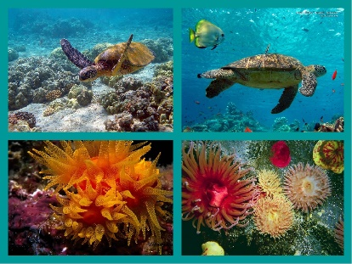**5 июня - День эколога,** профессиональный праздник всех, кто специализируется на охране окружающей среды. К ним относятся не только госслужащие, сотрудники заповедников и штатные экологи предприятий, но и неравнодушные к этой сфере активисты. В России этот праздник установили в 2007 году.

**8 июня - Всемирный день океанов.** Идея об учреждении этой даты прозвучала на Встрече, которая состоялась [в 1992 году в Рио-де-Жанейро](https://www.calend.ru/events/7121/) (Бразилия). C этого времени праздник отмечается ежегодно всеми, кто имеет даже самое отдаленное отношение к Мировому океану.

**16 августа - Международный день бездомных животных.** Праздник учрежден в 1992 году по предложению Международного общества прав животных. В России эта дата отмечается, начиная с 2000 года. В этот день в разных странах принято посещать приюты для бездомных животных с тем, чтобы оказать им посильную помощь или выбрать себе питомца.

**23 марта - Всемирный метеорологический день и День работников Гидрометеорологической службы России.** Этот день был установлен Указом Президента Российской Федерации № 812 «О Дне работников гидрометеорологической службы» от 19 мая 2008 года и приурочен ко Всемирному дню метеорологии.

 **28 апреля - День борьбы за права человека от химической опасности (День химической безопасности).** Поводом для его учреждения послужили трагические события, произошедшие 28 апреля 1974 г. на заводе химического оружия в Новочебоксарске (Чувашия): из-за возникшего пожара в окружающую среду попало несколько тонн отравляющих веществ. Его цель – прежде всего, критический анализ взаимодействия человека с «химией» – и опасной, и полезной.

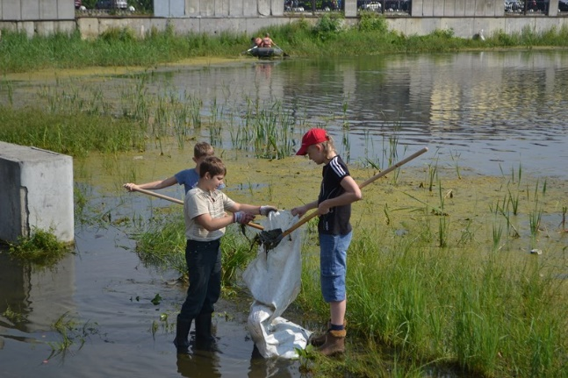 **15 мая - 15 июня -   Единые дни действий в защиту малых рек и водоемов.** Инициатором этого экологического месячника стала Сеть российских рек – добровольное объединение, возникшее по инициативе волжского движения «Поможем реке». В организацию вошли более 100 общественных экологических организаций из 23 регионов России.

В основе проведения Единых дней защиты малых рек, ручьев, озер лежит понимание того, что от них во многом зависят гармония и безопасность окружающей среды. Ведь именно из них в конечном итоге складываются все крупные водоемы планеты, именно они, собираясь в единую систему, образуют большие реки, моря и мировой океан.

**27 июня - Всемирный день рыболовства.** Праздник установлен решением Международной конференции по регулированию и развитию рыболовства, состоявшейся в июле 1984 года в Риме.

 **15 сентября - День рождения Гринпис.** Гринпис – Greenpeace - «Зелёный мир» - самая известная независимая международная общественная организация, борется против ядерных испытаний, загрязнения среды промышленными отходами, уничтожения редких видов животных и растений, вырубки лесов и т.д.

**27 сентября -  Международный день туризма.**Учрежден Генеральной ассамблеей Всемирной туристской организации, ЮНВТО (The World Tourism Organization, UNWTO) в 1979 году в испанском городе Торремолино (Torremolinos) и отмечается ежегодно. Эта дата была выбрана в связи с тем, что в этот день в 1970 году был принят Устав Всемирной туристской организации.

Целью праздника является пропаганда туризма, освещения его вклада в экономику мирового сообщества, развитие связей между народами разных стран. Он призван привлечь внимание международного сообщества к важности туризма и его социальному, культурному и экономическому значению.

**Сентябрь (третье воскресенье) - День работников леса.**Праздник тех, чье призвание - защищать и преумножать зеленые богатства не только нашей страны, но и нашей планеты. Этот праздник довольно молодой и отмечается всего несколько десятилетий. Появился он на рубеже 70-80-х годов прошлого века и приурочен к принятию «Лесного законодательства». В народе его обычно называют «День лесника» - это не совсем верно, так как заботятся и работают с лесом не только лесники, но также экологи, ботаники, дендрологи и другие. Одной из причин создания праздничного дня явилось дань уважения работникам, которые сохраняют и преумножают наши природные богатства. Второй причиной можно назвать стремление государства популяризовать «лесные» профессии и мотивировать молодежь учиться и работать в этой сфере.

 **4 октября - Всемирный день защиты животных.** Был учрежден на Международном конгрессе сторонников движения в защиту природы, проходившем в 1931 году во Флоренции (Италия), и призван обратить внимание человечества на проблемы остальных обитателей планеты. Дата была выбрана по той причине, что этот день известен как день памяти о католическом святом Франциске Ассизском (Feast Day of St Francis of Assisi, 1181/1182 - 1226), который считается покровителем животных.

 **11 ноября - Международный день энергосбережения.** Этот день учрежден по инициативе международной экологической сети «Школьный проект по использованию ресурсов и энергии». Решение об учреждении этого праздника было принято в апреле 2008 года. Основная цель – привлечь внимание властей и общественности к рациональному использованию ресурсов и развитию возобновляемых источников энергии.

 **29 ноября - День создания Всероссийского общества охраны природы (ВООП).** Именно в этот день в 1924 году по инициативе и при участии видных российских ученых, общественных и государственных деятелей был утвержден устав природоохранной общественной организации, идею создания которой еще в начале 1924 года выдвинул отдел охраны природы Наркомата просвещения РСФСР.

Цель создания ВООП – стремление объединить вместе представителей науки и прогрессивно мыслящей общественности, чтобы восстановить природные ресурсы страны, подорванные гражданской войной и послереволюционной разрухой, и в дальнейшем использовать их более рационально.

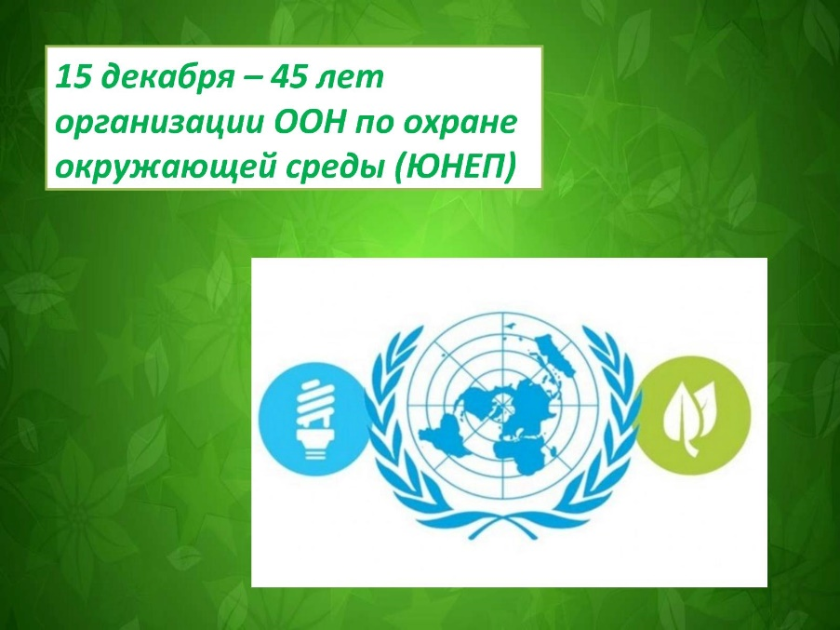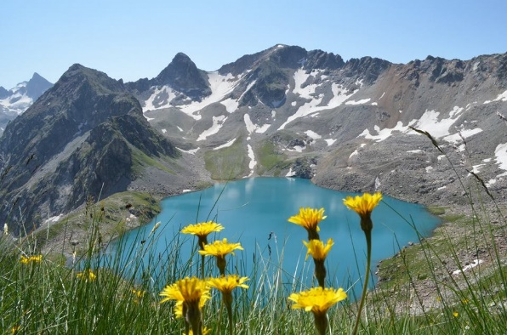 **11 декабря - Международный день гор.** Праздник был принят Генеральной Ассамблеей ООН в январе 2003 года. Цель праздника – обратить внимание на важность развития горных регионов, сохранения их природного рельефа и улучшения уровня и условий жизни жителей гор. В эти дни по всему миру проводятся тематические симпозиумы, семинары и лекции. Около четверти поверхности суши покрыто горами.

**15 декабря - День образования организации ООН по охране окружающей среды (ЮНЕП).** Главный орган ООН, занимающийся вопросами охраны окружающей среды, – ЮНЕП (англ. UNEP, United Nations Environment Programme), был основан 15 декабря 1972 года. Именно в этот день в Стокгольме, во время проведения первой конференции ООН, посвященной охране окружающей среды, была создана Программа организации ООН по охране окружающей среды.

**Цели и задачи экологического просвещения**

- привлечь внимание к экологическому просвещению;

- способствовать формированию экологической культуры;

- обмен опытом работы по экологическому воспитанию;

- накопление, систематизация, хранение и создание новых информационных ресурсов экологической направленности;

- обеспечение свободного доступа к экологической информации;

- корпоративное взаимодействие с экологическими организациями и службами на федеральном, региональном и муниципальном уровнях;

- формирование экологической культуры и экологического сознания детей, подростков и молодежи путем системной просветительской деятельности.

Библиотека – это универсальная структура в сфере культуры, способная не только помочь экологическому образованию, но и стать самостоятельным эколого-просветительским учреждением. Сегодня библиотеки обладают такими ресурсами, которыми не владеет больше никто. Практически им нет альтернативы в деле экологического просвещения. Еще одно преимущество библиотеки – это ее квалифицированные образованные кадры. Это отряд работников культуры, на которых можно рассчитывать в таком трудном деле, как экологическое просвещение.

Библиотекам в этом процессе отводится одна из ведущих ролей. Деятельность по экологическому просвещению будет всегда актуальной. Она может включать, в зависимости от статуса и специфики работы библиотеки, следующие направления:

1. Осуществление экологического просвещения населения, прежде всего молодежи, путем организаций массовых, групповых мероприятий;
2. Совершенствование информационной работы;
3. Активное содействие деятельности по охране окружающей среды органам государственной власти региона, общественным и иным некоммерческим объединениям, юридическим и физическим лицам;
4. Установление новых контактов и совершенствование взаимодействия с другими учреждениями, ведущими профессиональную деятельность в области охраны окружающей среды, научными и образовательными учреждениями, учреждениями культуры, СМИ, участниками общественного экологического движения;
5. Систематическое участие в конкретных практических акциях по охране природы;
6. Изготовление печатно-рекламной продукции;
7. Выявление потенциально значимых традиционных и электронных экологических ресурсов, включая локальные базы данных, ведущиеся в профильных учреждениях и организациях, а также аналогичные базы данных, доступ к которым осуществляется через Интернет;
8. Освещение работы в СМИ;
9. Создание информационных продуктов по экологии и охране окружающей среды:

* тематические подборки материалов, выявленных из периодических изданий по экологии, охране окружающей среды;
* экологические дайджесты – фрагменты текстов многих экологических документов, подобранные по определенным природоохранным темам и актуальным экологическим проблемам региона, для своих потенциальных пользователей;
* фактографические базы данных по долгосрочным природоохранным программам, в которых участвует данный регион, вести картотеки организаций, учреждений, общественных организации природоохранного профиля.

Можно выделить следующие важные факторы или методы работы положительно влияющие на работу библиотеки по экологическому просвещению:

* Воспитание любви к природе и красоте окружающего мира в библиотеке начинается с оформления ее интерьера;
* Работа со справочно-библиографическим аппаратом по экологии остается одним из самых важных звеньев библиотечного дела: систематическая картотека статей с разделами экологической тематики со специальными разделами «Человек и охрана окружающей среды», «Природа и природные ресурсы», «Охрана природы».
* выставочная деятельность.
* Массовые мероприятия играют особую роль в экологической работе библиотеки:  Экологические акции; Вечера вопросов и ответов; Круглые столы (на подобные мероприятия желательно приглашать специалистов-экологов, преподавателей ВУЗов и школ, сотрудников ведомств и т.д., они могут обрисовать объективную экологическую ситуацию в регионе, населенном пункте и т.д.); экологические  праздники, театрализованные игры, развешивание кормушек, эко-прогулки; конкурсы творческих работ; и традиционные формы: конкурсы рисунков, экологические уроки, турниры знатоков, обзоры, беседы.

Работа по экологическому просвещению, как правило, активизируется в период проведения *Дней защиты от экологической опасности.*

Экологическое просвещение должно привить человеку в первую очередь знания и навыки разумного общения с природой, совершенствовать методы и способы конструктивного участия в охране природы и рациональном природопользовании.

**Роль библиотеки в экологическом просвещении**

Какова же роль библиотеки в экологическом просвещении населения? Совершенно очевидно, что библиотеки могут вносить огромный вклад в экологическое воспитание и образование, собирать, систематизировать, делать доступной для пользования читателей самую разную информацию, касающуюся экологических проблем. Например, вовлечение населения в конкретную природоохранную деятельность. Такая совместная эколого-практическая деятельность вне возрастов очень «демонстративна» с просветительской точки зрения. Примеров проведения библиотекой различных дней уборки мусора, посадки деревьев, акций по приготовлению кормушек, заботе о речке, и т.д. множество. Идея её вовлечения в культурно-экологическую жизнь родного города, посёлка, района не нова и успешно реализуется во многих уголках России.

Большой вклад в экологическое просвещение детей и подростков вносят библиотеки, работающие с детьми. Одним из направлений в работе по экологическому воспитанию детей является создание библиографических указателей: пособий, рекомендательных списков литературы, собственной медиапродукции на СД-RОМ для разных возрастных групп читателей. В библиотеках работают клубы по интересам экологической направленности.

Для успешного экологического просвещения, основными направлениями работы библиотек это:

* развитие партнерских отношений с организациями, заинтересованными в развитии экологического просвещения;
* работа по целевым проектам, комплексным программам;
* непрерывное экологическое просвещение и формирование гражданской позиции населения при использовании массовых и индивидуальных форм работы;
* научно-методическая деятельность для изучения потребностей населения в информации.

Для более эффективной и качественной работы библиотеки:

* активизируют свою деятельность в области массового распространения экологических знаний и здорового образа жизни:
* раскрывают интересней и ярче свои фонды;
* постоянно изучают информационные потребности пользователей по проблемам экологии;
* изучают экологические проблемы своего района, города;
* расширяют творческие связи со специалистами государственных природоохранных и экологических учреждений;
* развивают сотрудничество с организациями, людьми, заинтересованными в улучшении экологической ситуации, с привлечением добровольцев из числа учащейся молодежи, работают с местной властью и общественностью.

**Заключение**

Следует отметить, что экологическое просвещение читателей через книгу средствами библиотечной работы становится одним из основных направлений в деятельности библиотеки. Это не разовые мероприятия, а систематическая, постоянная работа по всем аспектам экологических проблем. Роль библиотек в деле экологического просвещения населения постоянно возрастает.

Сотрудники библиотек к экологическому просвещению подходят комплексно, опираясь не только на естественнонаучные дисциплины, но и на искусство, нравственность, эстетику. Гуманитарная часть экологического просвещения сегодня едва ли не самая важная в формировании экологического мировоззрения, так как развивает у современных людей эмоционально-чувственную сферу, способность к переживанию и постижению чувства гармонии с природой, наслаждение ее красотой, сострадание ко всему живому.